***GOOGLE FORMS.***

Google forms es una herramienta la cuál se utiliza principalmente para realizar invitaciones o formularios para realizar encuestas a partir de lo que la gente decida, como se muestra en las siguientes imágenes, se 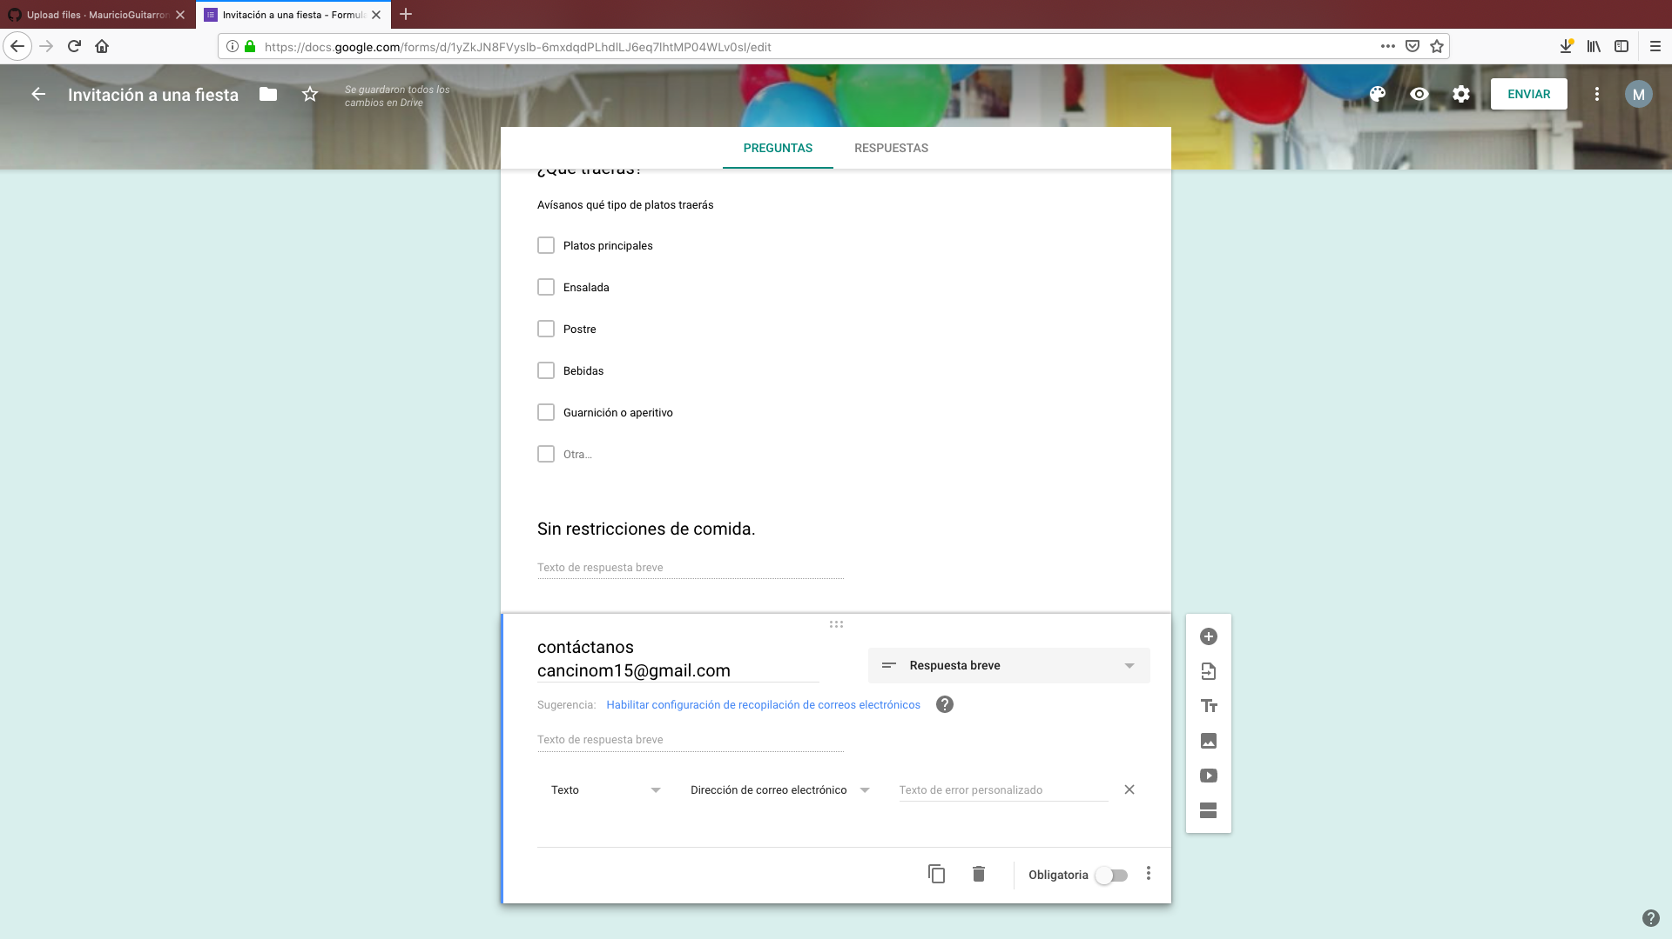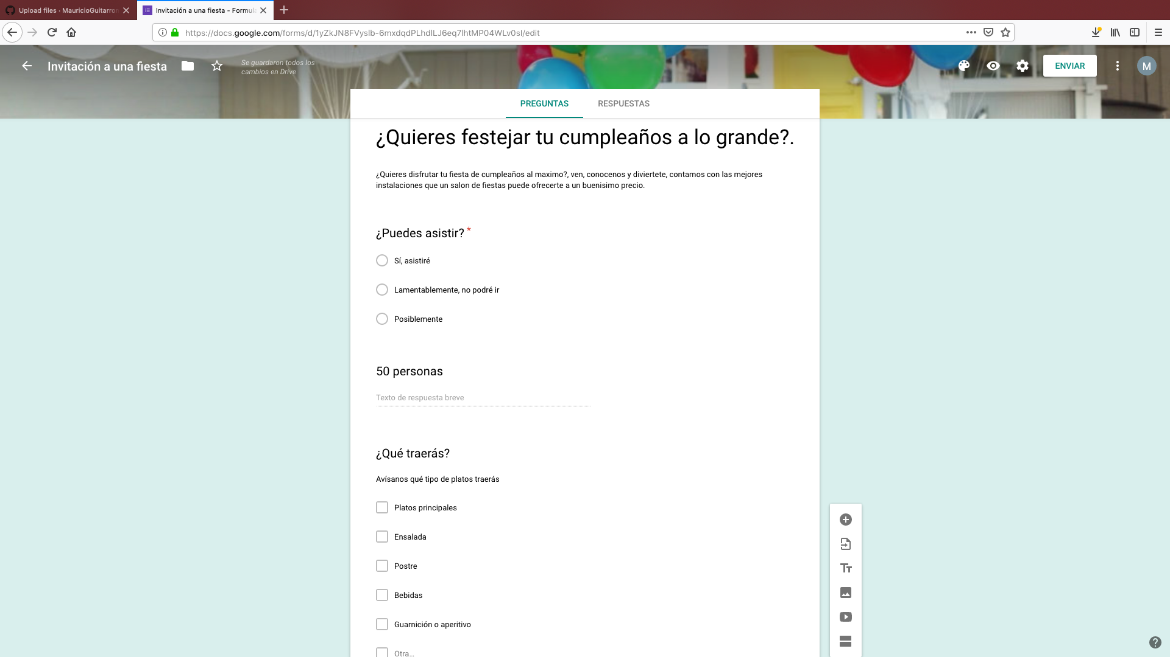realizó una invitación para poder realizar una fiesta de cumpleaños en nuestras instalaciones.

Es una herramienta fácil de utilizar, ya que te da muchas opciones para poder realizar encuestas o formularios de una manera fácil. En mi opinión la gente debería de aprender a utilizar estas herramientas para poder realizar cosas que se nos podrían complicar de una forma u otra.

***OneNote.***

OneNote es una gran herramienta que se usa principalmente para realizar apuntes en esa plataforma y subirlos directamente a la nube, para poder tener dichos apuntes (siempre y cuando se tenga acceso a internet) a la mano.

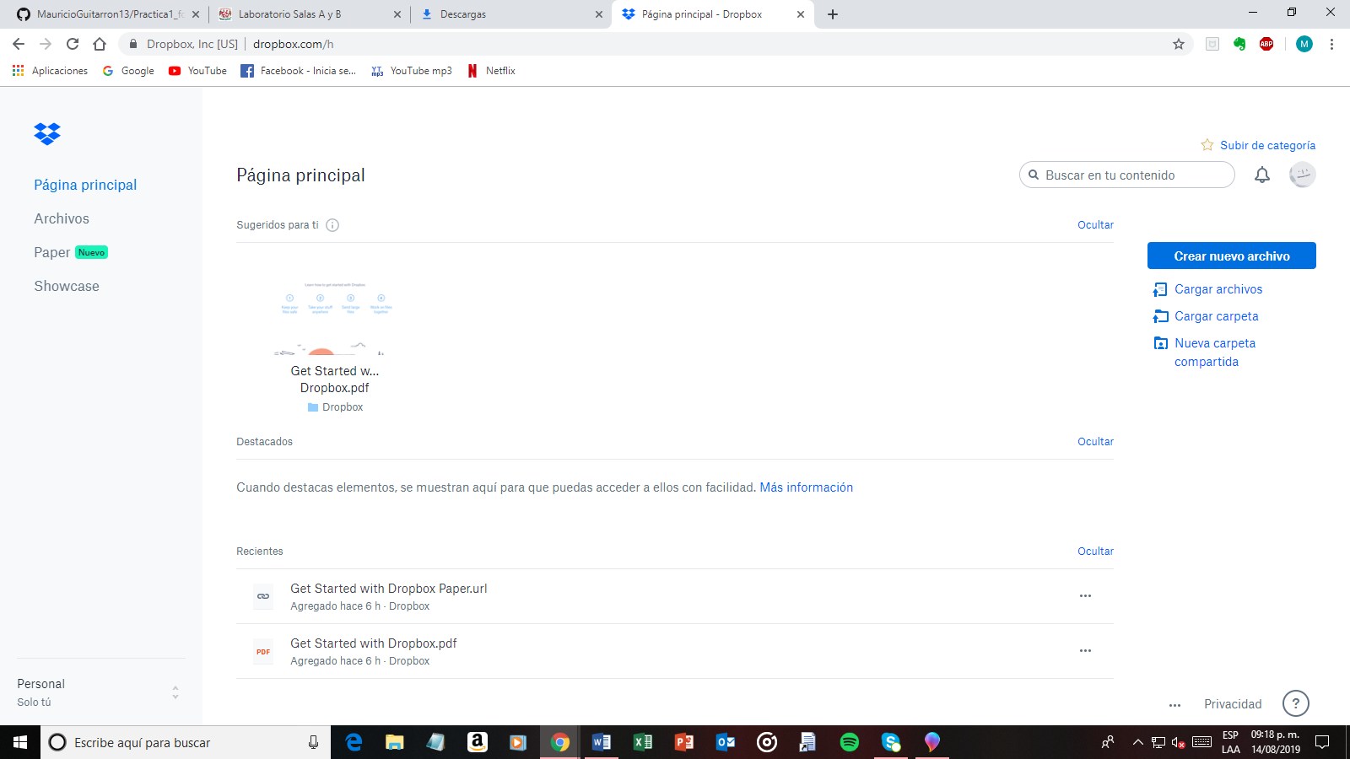

**NOTA:** Por cuestiones del servidor no deja abrir la aplicación.

A mi punto de vista es una herramienta de mucha ayuda principalmente para jóvenes como yo que estudian, ya que esta herramienta nos proporciona una gran facilidad para poder repasar temas vistos de cualquier materia en cualquier tiempo muerto o incluso para realizar tipos acordeones para realizar un estudio práctico y efectivo.

***Dropbox.***

Dropbox es una herramienta la cual sirve principalmente para tener un respaldo en la nube donde puedes guardar cualquier archivo y subirlo, por lo cual sirve para poder tenerlo a la mano en cualquier situación que requieras cualquier documento guardado y subido en dicha plataforma.

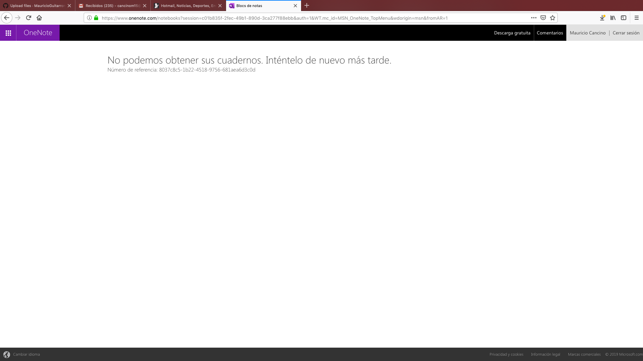

Ya he tenido acercamiento con dicha aplicación y realmente sirve bastante ya que facilita mucho el poder tener los archivos guardados en la app y poder abrirlos en cualquier dispositivo que tenga acceso a internet.

***Google.***

Google es una gran herramienta y la principal para la búsqueda de información, esta nos brinda links sugeridos para que nosotros revisemos dicha información y poder tener una idea e información verídica sobre el tema en el cual necesitemos la información.

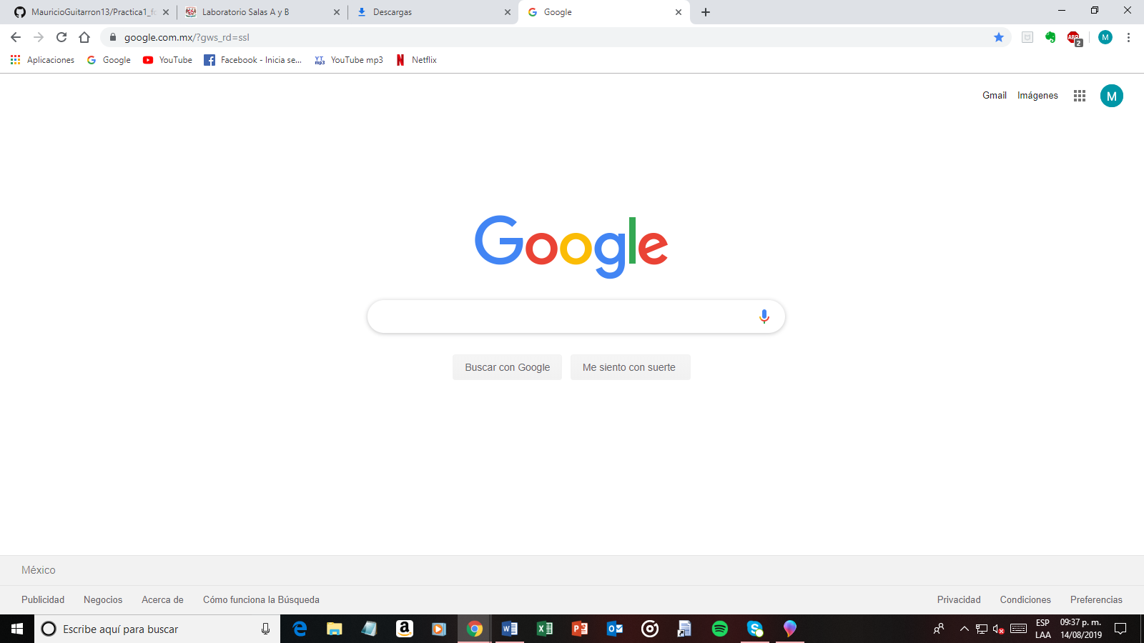

Con Google podemos delimitar la información con caracteres y comandos que se mostrarán a continuación.

**“-“:** El guion nos indica que la palabra seguida del guion no queremos que aparezca.

**“or”:** La palabra or da referencia a que puede buscar la información, ya sea un tema u otro.

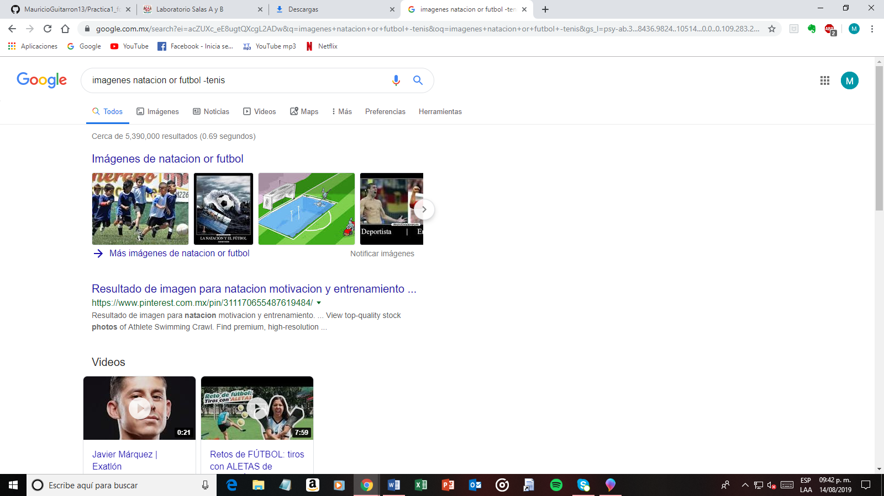

**“ “” “:** Las comillas dobles sirven para que la búsqueda sea limitada y solo salgan resultados sobre el tema que se quiere investigar.

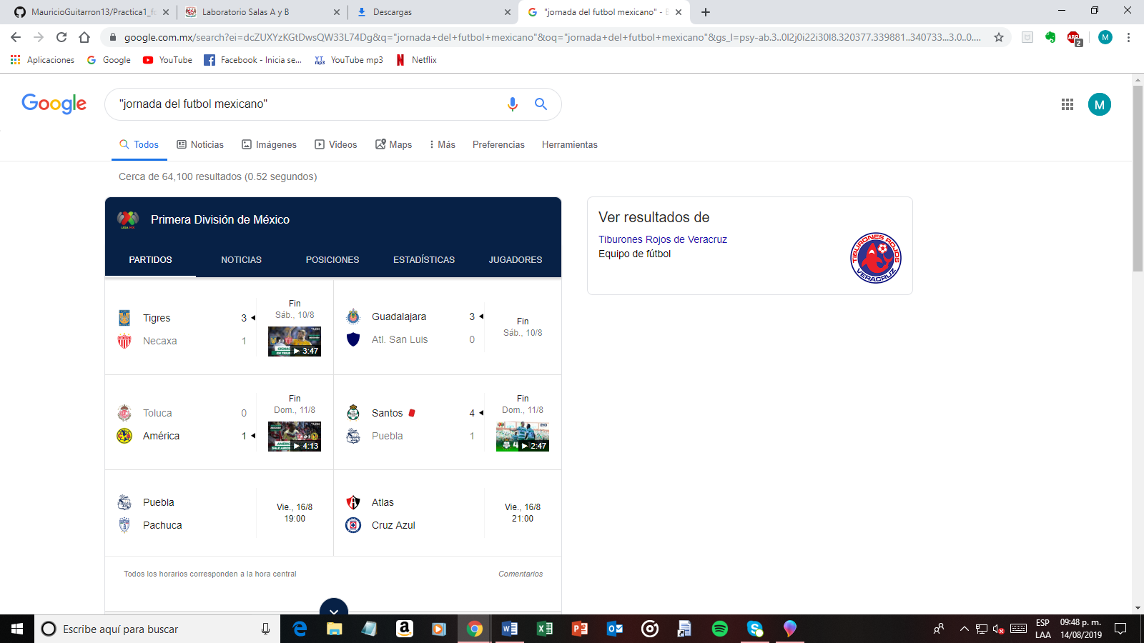

**“ + “:** El caracter + sirve para agregar al resultado de la búsqueda no solamente el tema, si no que se muestran los resultados que incluyan dicha palabra.

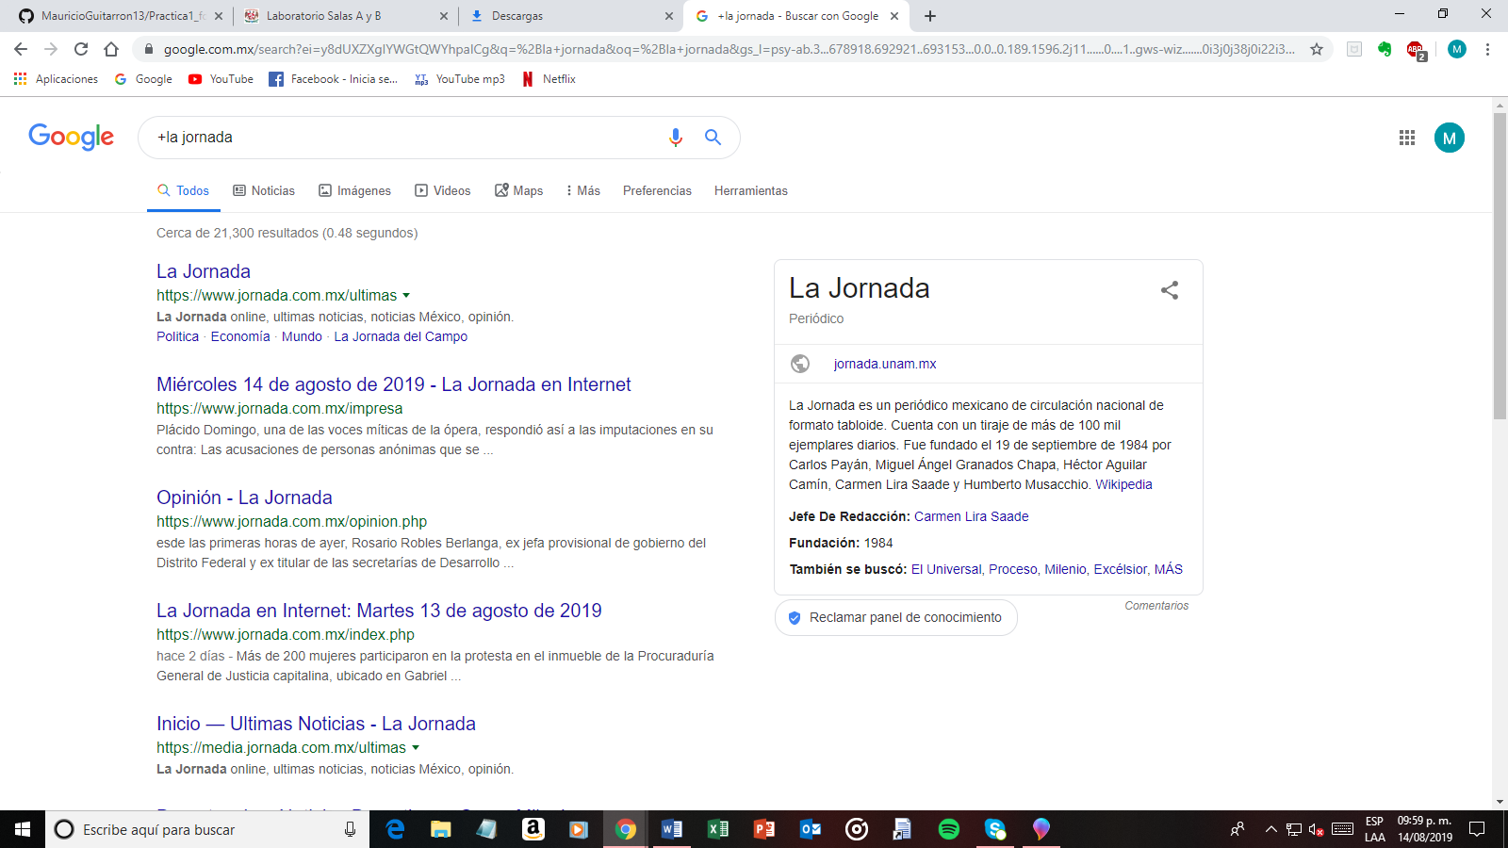

**“define“:** El comando define sirve para que la búsqueda sea solamente definiciones de términos que se van a buscar.

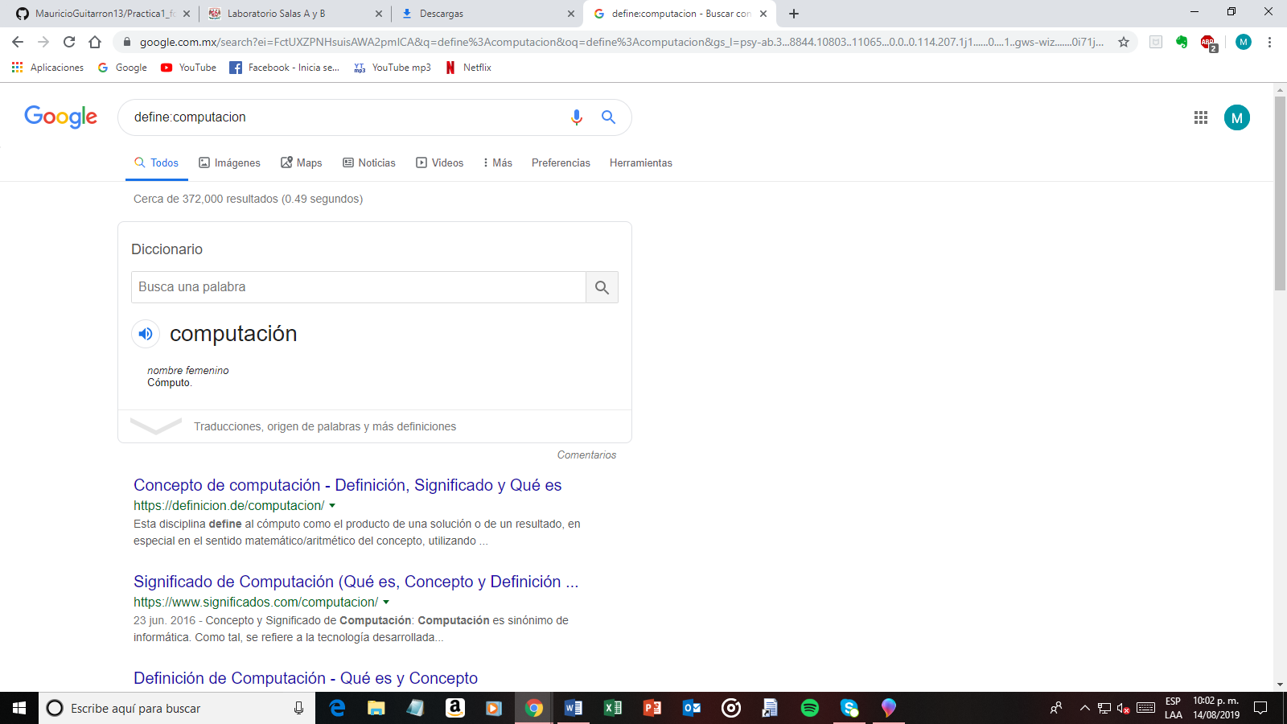

**“site”:** El comando site sirve para que la búsqueda sea solamente en dicho sitio web colocado después del caracter.

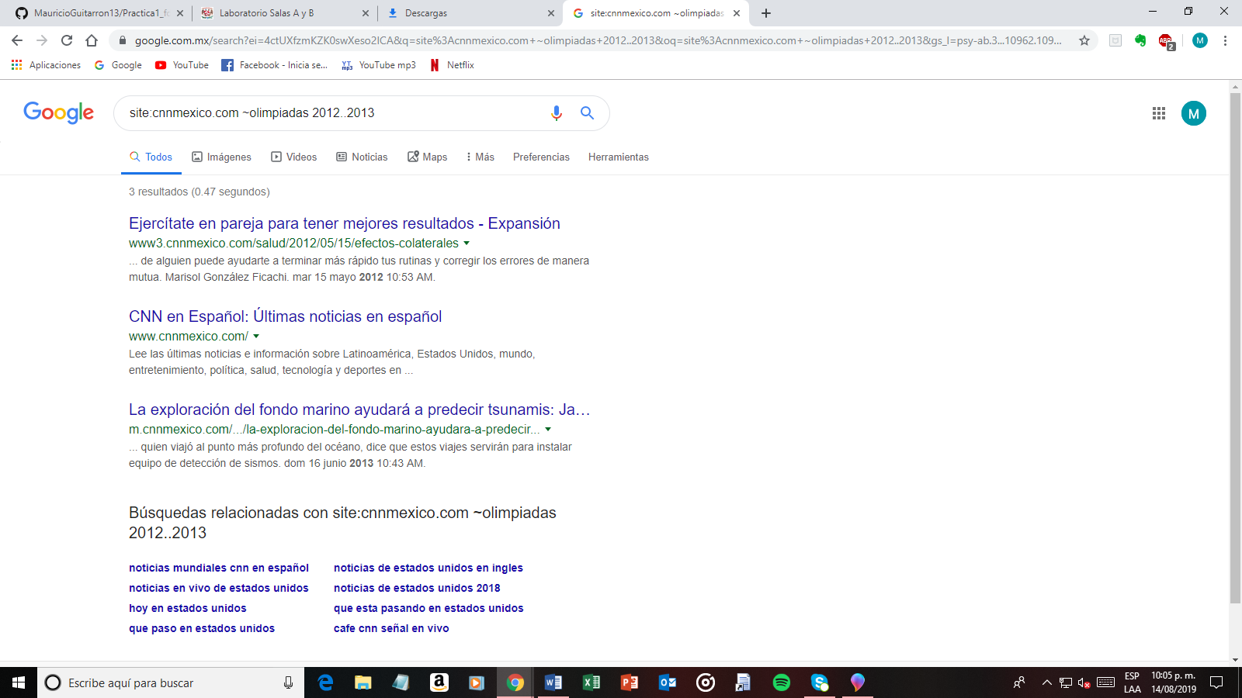

**“intitle”:** Se encarga de encontrar la búsqueda que tengas como título lo que se escriba después del carácter.

**“intext”:** Se encarga de restringir los documentos que contengan alguna palabra.

**“filetype”:** Es el caracter para reducir los términos encontrados a solamente un tipo de documento.

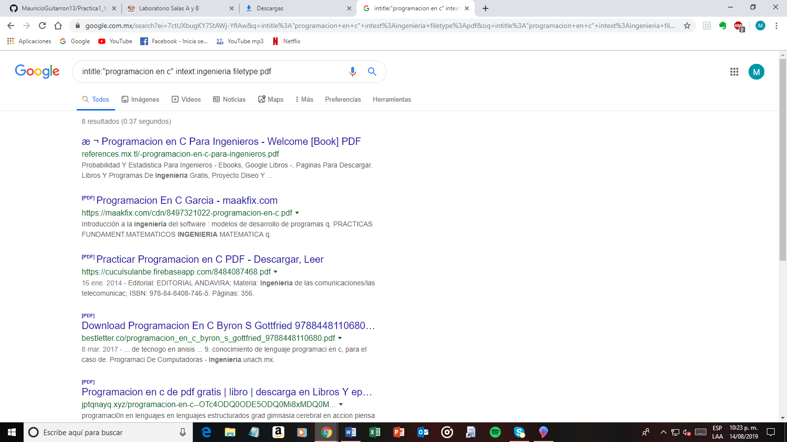

Otra de las muchas funciones que tiene Google es la calculadora, en ella puedes hacer cálculos en cualquier parte del mundo, siempre y cuando tengas acceso a internet.

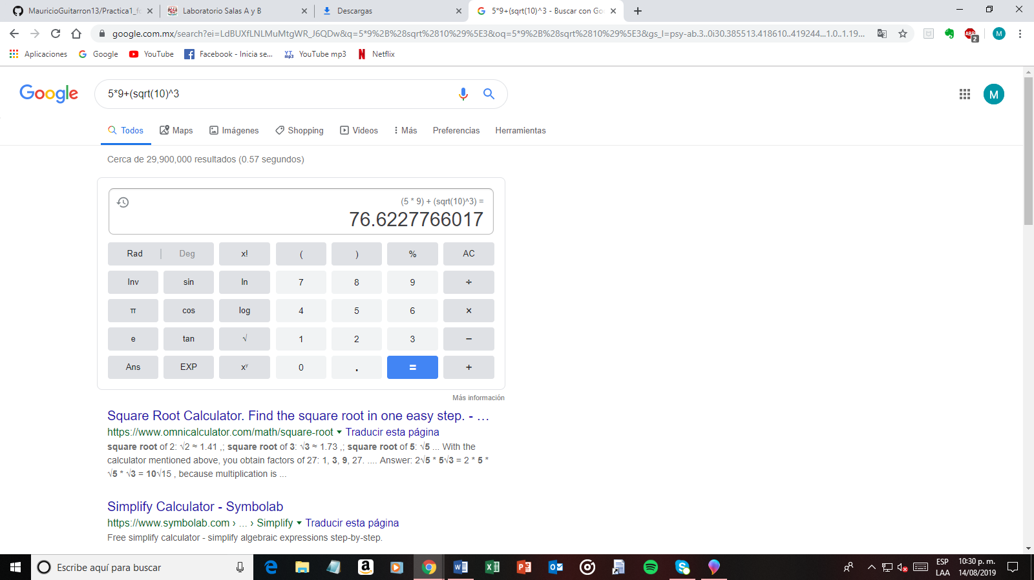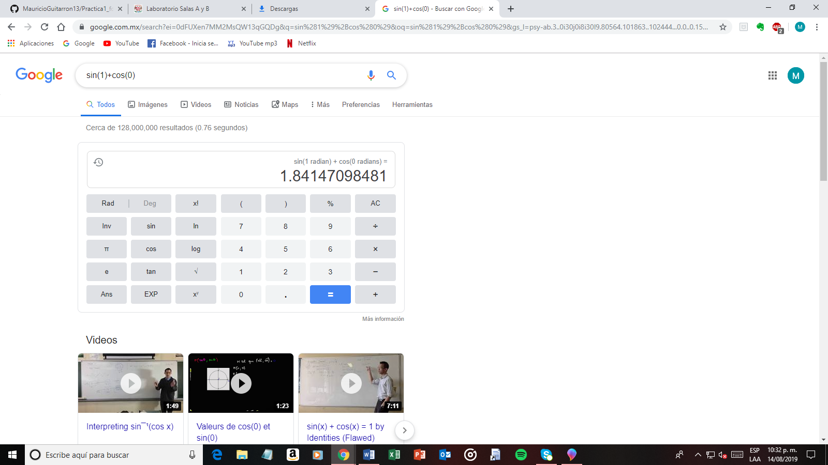

Como se mencionó anteriormente, google da muchas facilidades para realizar bastantes operaciones, en este caso, se mostrara como se puede realizar una conversión de unidades en Google.

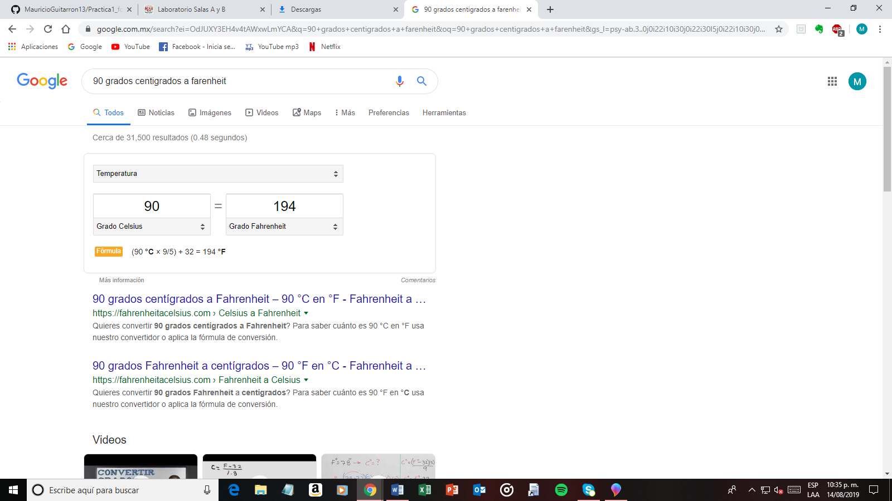

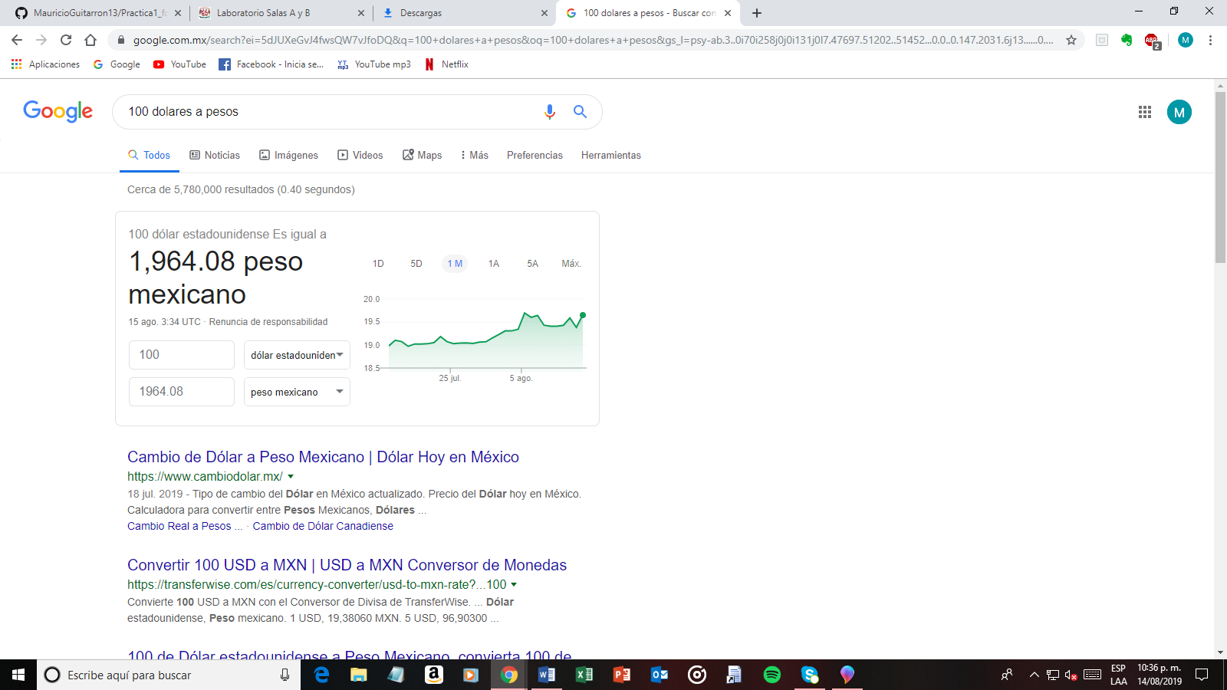

Otra función de Google es poder graficar en 2D como se muestra a continuación, es muy importante poner el intervalo en el cual se quiere encontrar la gráfica.

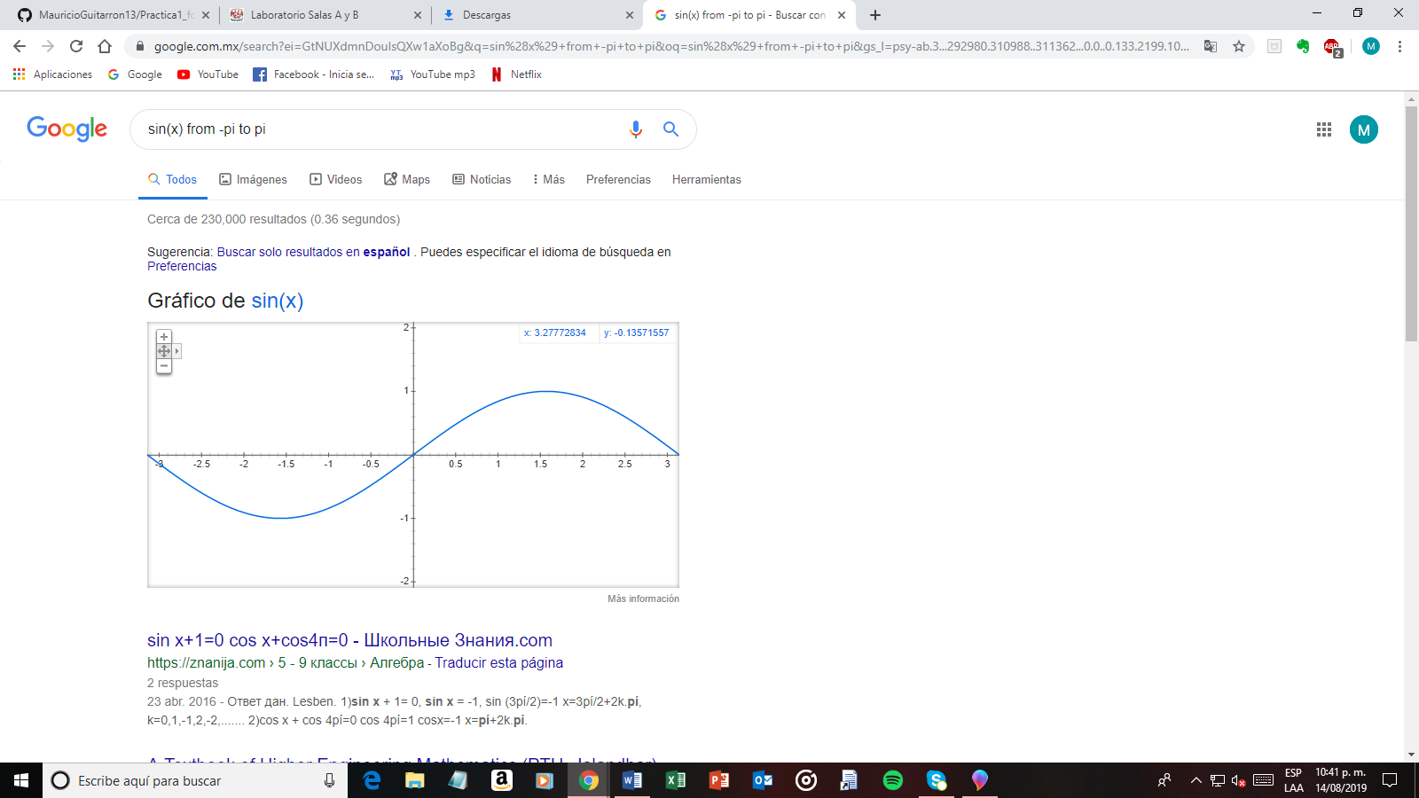

***Google Académico.***

Google académico es una gran herramienta para los estudiantes, ya que la información que se da en dicho buscador es por lo regular artículos los cuales son de gran ayuda para todos los alumnos de cualquier grado escolar.

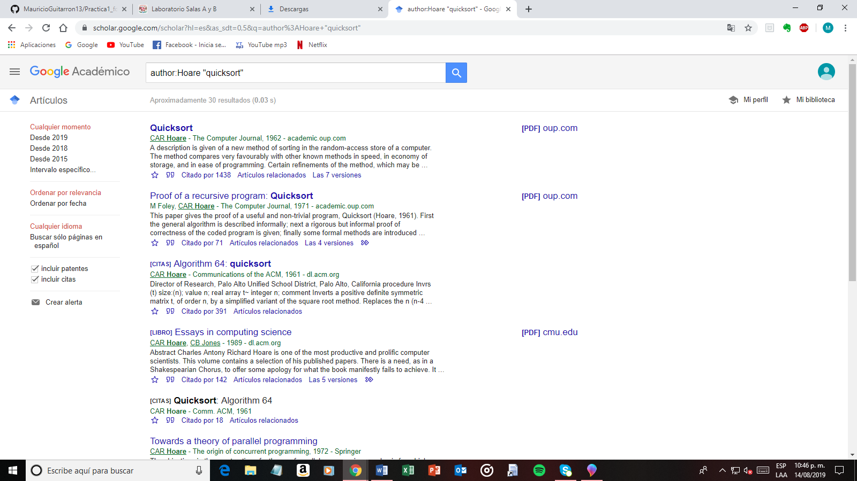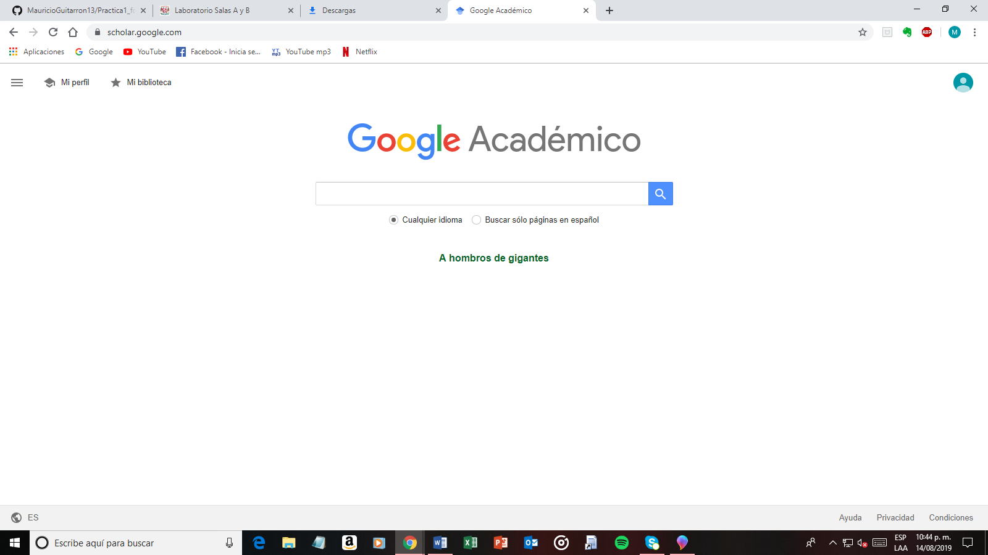

***Google Imágenes.***

El buscador especializado para las imágenes es Google Imágenes, en el cual se pueden encontrar todo tipo de imágenes, siempre y cuando se especifique muy bien que son las imágenes o el tema que se quiere buscar.

